漫画小品
刘建青
教学目标：
通过绘制自己的漫画像，学习漫画夸张、变形手法。
教学重点：
漫画肖像画的变形、夸张手法。
教学难点：
用夸张、变形的手法画出自己的特征。
教学过程：
一、 组织教学：
检查学生用具准备，并集中学生的注意力。
二、 讲授新课：
（一） 引入：
出现一些人物的漫画像。
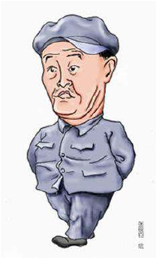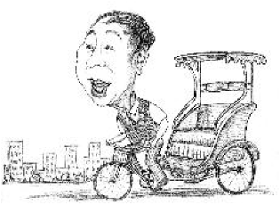
提问：这些人物你们都熟悉吗？你觉得他们的画像怎么样？跟平时的画像有什么区别？
小结：这些是漫画像。（出现课题）人们看了会想笑，并能留下深刻的印象。我们今天也来画一画自己的漫画像。（再次出现课题）
（二） 分析：
我们来看一看这些人的照片，再看一看他们的漫画像。你能找出漫画的特点吗？（同学间可以互相讨论一下）。
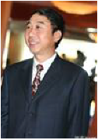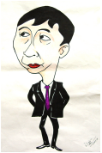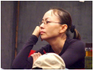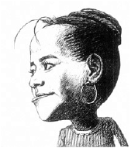
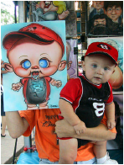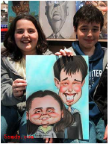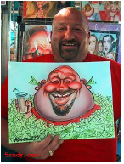
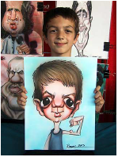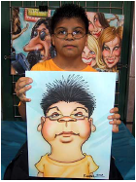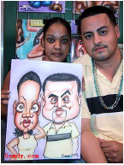
小结：漫画的特点是把人物外形及表情夸张变形了。把人物最有特点的地方表现出来。比如：带的眼镜等。
（三） 观察：
你想为自己画一幅什么样的漫画像哪？
先来看看自己有什么特点。拿出镜子对照着观察自己，还可以同学间互相找特点。
小结：请几个同学说一说并画在黑板上。
（四） 演示：
教师示范画一幅漫画像，边画边告诉学生抓住突出的特点。从整体入手不要从小部分画。
（五） 欣赏：
出现几幅单线勾画的作品及添加少许色彩的作品。再欣赏一些学生作品。
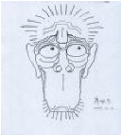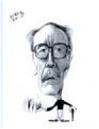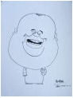
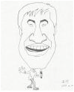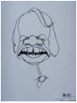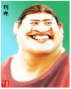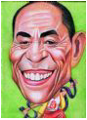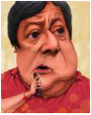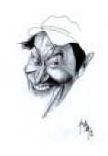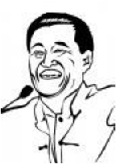
三、 学生作业：
可以先用铅笔画一幅小草图再用深色的油画棒或彩笔放大画出来。画完后可以贴到前面来。
四、 总结：展评作业。

